BÀI TẬP ĐẶC TẢ YÊU CẦU: HỆ THỐNG ĐẶT HÀNG NHANH RIKKEIMART-LITE
Phần 1: Thiết kế Wireframe màn hình "Đặt hàng"
Từ luồng chính của Use Case "Đặt hàng", ta ánh xạ các bước thành các thành phần giao diện (UI Element) như sau:
- Bước 1 (Xem danh sách sản phẩm): Dùng bảng (Table) hiển thị danh sách sản phẩm gồm tên và đơn giá.
- Bước 2 (Nhập số lượng): Dùng ô nhập văn bản (Textbox) cho từng dòng sản phẩm.
- Bước 3 (Xác nhận đặt hàng): Dùng nút bấm (Button) "Xác nhận đặt hàng".
- Bước 4 & 5 (Phản hồi kết quả): Dùng khu vực thông báo (Message Box / Feedback Area) ngay trên màn hình để báo thành công hoặc báo lỗi ngay khi người dùng bấm xác nhận.
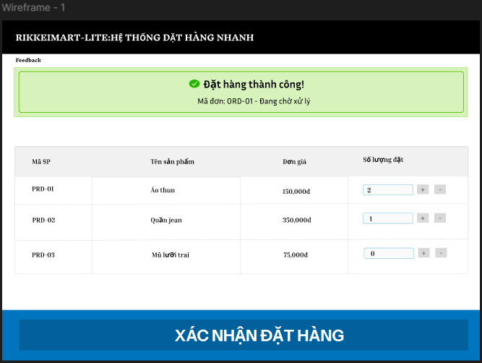
Phần 2: Thiết kế ERD chuẩn 3NF
Hệ thống quản lý đặt hàng nhanh gồm 3 bảng (Entity) sau:
- Bảng PRODUCT (Sản phẩm):
  - productId (String, Khóa chính - PK): Mã sản phẩm (VD: PRD-01, tự sinh)
  - productName (String): Tên sản phẩm (Bắt buộc)
  - unitPrice (Double): Đơn giá bán (> 0)
- Bảng ORDER (Đơn hàng):
  - orderId (String, Khóa chính - PK): Mã đơn hàng
  - customerName (String): Tên khách hàng đặt
  - status (String): Trạng thái đơn (Mặc định là "Chờ xử lý")
- Bảng ORDER_DETAIL (Chi tiết đơn hàng - Bảng trung gian):
  - orderId (String, Khóa ngoại - FK): Tham chiếu tới bảng ORDER
  - productId (String, Khóa ngoại - FK): Tham chiếu tới bảng PRODUCT
  - quantity (Integer): Số lượng của sản phẩm đó trong đơn hàng
Mối quan hệ:
- Bảng ORDER kết nối với ORDER_DETAIL theo quan hệ 1 - Nhiều (1:N).
- Bảng PRODUCT kết nối với ORDER_DETAIL theo quan hệ 1 - Nhiều (1:N).
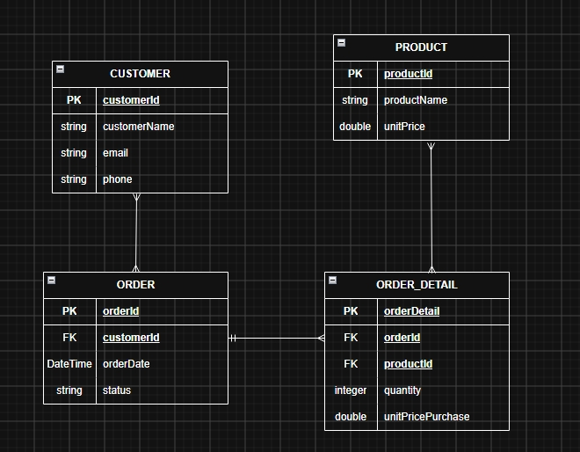

Phần 3: Rà soát và sửa lỗi chuẩn hóa (1NF)
- Lỗi phát hiện ở bảng nháp: Bảng mẫu của thực tập sinh đang dùng các cột productName1, productName2 để lưu tên sản phẩm.
- Vi phạm dạng chuẩn nào? Vi phạm Dạng chuẩn 1 (1NF) do chứa các thuộc tính lặp nhóm (repeating groups).
- Giải thích lý do:
  - Cách thiết kế này làm giới hạn cứng số lượng sản phẩm trong một đơn (nếu khách mua 3-4 món thì không có cột để lưu).
  - Gây lãng phí dung lượng và để lại các khoảng trống (rỗng) vô nghĩa khi đơn hàng chỉ có 1 sản phẩm (như dòng ORD-02).
- Cách khắc phục: Đã tách phần sản phẩm ra một bảng trung gian ORDER_DETAIL ở Phần 2. Việc này giúp một đơn hàng có thể gắn với bao nhiêu sản phẩm tùy ý mà không cần sinh thêm cột thừa, dữ liệu hoàn toàn tuân thủ chuẩn 3NF.
Phần 4: Viết lại yêu cầu đạt chuẩn Verifiable
- Yêu cầu cũ (bị chê vì cảm tính): REQ-01: "Hệ thống phải hiển thị danh sách sản phẩm và phản hồi thông báo đặt hàng một cách nhanh chóng, mượt mà." (Chữ "nhanh chóng", "mượt mà" không đo lường được).
- Yêu cầu viết lại (Verifiable):
REQ-01: "Hệ thống phải tải và hiển thị hoàn tất danh sách sản phẩm trong thời gian tối đa 2,0 giây tính từ lúc khách hàng mở màn hình; đồng thời phải hiển thị thông báo kết quả (thành công hoặc báo lỗi) trong vòng tối đa 1,0 giây tính từ lúc khách hàng bấm nút 'Xác nhận đặt hàng'."
Phần 5: Đóng gói SRS rút gọn (Cấu trúc IEEE 830)
Chương 1: Giới thiệu
- 1.1. Mục đích: Tài liệu này mô tả ngắn gọn yêu cầu cho phân hệ "Đặt hàng nhanh" của ứng dụng RikkeiMart-Lite để nhóm lập trình và kiểm thử căn cứ vào đó làm việc.
- 1.2. Phạm vi: Phục vụ cho khách hàng thao tác chọn mua sản phẩm và nhân viên kho/xử lý đơn tiếp nhận đơn hàng "Chờ xử lý".
Chương 2: Mô tả tổng quan
- Tác nhân (Actors): Khách hàng (người mua) và Nhân viên xử lý đơn (người duyệt đơn).
- Quy tắc chính: Đơn hàng mới tạo luôn ở trạng thái "Chờ xử lý", chỉ chuyển sang "Đã xác nhận" khi nhân viên thao tác duyệt. Giao diện phải có thông báo kết quả ngay lập tức khi khách bấm nút đặt hàng.
Chương 3: Yêu cầu chi tiết
- 3.1. Đặc tả Use Case "Đặt hàng":
  - Tiền điều kiện: Khách đang ở màn hình danh sách, kho còn ít nhất 1 sản phẩm.
  - Luồng chính: 1. Xem danh sách sản phẩm -> 2. Chọn sản phẩm và nhập số lượng -> 3. Xác nhận đặt hàng -> 4. Hệ thống kiểm tra số lượng hợp lệ, tạo đơn trạng thái "Chờ xử lý" -> 5. Hiển thị thông báo thành công.
  - Luồng ngoại lệ: Nếu số lượng nhập sai (rỗng hoặc $≤0$), hệ thống báo lỗi, không tạo đơn.
  - Hậu điều kiện: Đơn hàng xuất hiện trong danh sách của Nhân viên xử lý đơn.
- 3.2. Yêu cầu giao diện (UI & Wireframe): Sử dụng bảng danh sách, ô nhập số lượng và khu vực thông báo phản hồi kết quả ngay trên màn hình (theo bản vẽ ở Phần 1).
- 3.3. Yêu cầu chức năng: Áp dụng câu REQ-01 đã sửa ở Phần 4 (dưới 2 giây tải danh sách, dưới 1 giây phản hồi thông báo).
- 3.4. Yêu cầu cơ sở dữ liệu: Sử dụng mô hình gồm 3 bảng PRODUCT, ORDER, ORDER_DETAIL đạt chuẩn 3NF (theo sơ đồ ở Phần 2).

